JELGAVAS TEHNIKUMS
RALFS CVIKLINSKIS
Mājas lapas “NoRokas” prototipa izstrāde
kvalifikācijas darbs ieguvei kvalifikācijā - programmēšanas tehniķis
Darba izpildītājs: ………………………..….. 410. gr. Izgl. R. Cviklinskis
paraksts, datums
Jelgava 2025……………

ANOTĀCIJA
Ralfs C. WEB lapas izstrāde mantu pārdošanai: kvalifikācijas darbs. Jelgava: JT, 2026….
Šis darbs risina problēmu, ka pērkot mantas un produktus no citiem cilvēkiem, nevar zināt to kvalitāti, piemēram, malku, dārzeņus u.c., tāpēc šajā saitē to problēmu atrisināt varēs ar iespēju komentēt zem produktiem un lasīt citu komentārus.
Mērķis ir izveidot WEB lapu kur var ielogoties, veidot rakstus, tos rediģēt, dzēst, redzēt citu lietotāju rakstus un zem tiem komentēt.
Darbs tiek izstrādāts individuāli.

ANNOTATION
Ralfs C. WEB page development for selling goods: qualification work. Jelgava: JT, 2026….
This work solves the problem that, when buying goods and products from other people, you cannot know their quality, for example, firewood, vegetables, etc., so this site will solve this problem with the ability to comment under products and read other people's comments.
The goal is to create a WEB page where you can log in, create posts, edit, delete them, see other users posts and comment under them.
The work is developed individually.

Saturs
ievads 8
AKRONĪMI UN SAĪSINĀJUMI 9
1. UZDEVUMA NOSTĀDNE 10
1.1. Līdzīgie produkti: 10
1.2. Kopīgie secinājumi: 13
1.3. Mana projekta unikalitāte: 13
1.4. Projekta mērķauditorija 13
1.5. Gala rezultāta izskats: 13
1.6. Projekta ierobežojumi: 14
2. programmatūras izstrādes vide 15
2.1. Teksta redaktors 15
2.1.1. Visual Studio Code: 15
2.2. Datubāze un tās rīki 15
2.2.1. MySQL: 15
2.2.2. HeidiSQL: 15
2.3. Programmēšanas valodas 15
2.3.1. HTML: 15
2.3.2. JS: 16
2.3.3. CSS: 16
2.3.4. PHP: 16
2.4. Ietvari 16
2.4.1. CodeIgniter 16
3. programmatūras prasību specifikācija 18
3.1. Sākotnēja ideja 18
3.2. Nefunkcionālās prasības 18
3.2.1. Navigācijas josla: 18
3.2.2. Mājas lapa (skat. 9. att.): 19
3.2.3. Raksta logs (skat. 10. att.): 20
3.2.4. Profila Lapa (skat. 11. att.): 20
3.2.5. Konta izveidošanas lapa (skat. 12. att.): 20
3.2.6. Iestatījumu logs (skat. 13. att.): 21
3.2.7. Konta izdzēšanas apstiprināšanas logs (skat. 14. att. un 15. att.): 21
3.2.8. Par mums lapa (skat. 16. att.): 22
3.2.9. Rakstu veidošana: 23
3.2.10. Raksta dzēšanas apstiprinājums (skat. 20. att.): 24
3.2.11. Raksta filtrēšanas logs (skat. 21. att.): 25
3.2.12. Raksta detalizēta informācija (skat. 22. att.): 25
3.3. Funkcionālas prasības 25
3.3.1. Galvenes pogu funkcijas 25
3.3.2. Konta izveidošana 26
3.3.3. Lietotāja ielogošana 26
3.3.4. Profila bildes mainīšana 27
3.3.5. Raksta veidošana 27
3.3.6. Raksta rediģēšana 28
3.3.7. Raksta dzēšana 28
3.3.8. Raksta filtrēšana 28
3.3.9. Raksta meklēšana 29
3.3.10. Raksta informācija 30
3.4. Sistēmas struktūras modelis 30
3.4.1. Datubāzes apraksts 30
3.4.2. Tabula “account” 31
3.4.3. Tabula “user” 31
3.4.4. Tabula “posts” 32
3.4.5. Tabula “tags” 32
Secinājumi 33
Izmantoti avoti 34
pielikumi 36

ATTĒLU SARAKSTS
1.att. utrupe 10
2.att. ss.com 11
3.att. zviedrumebeles 11
4.att. marketplace 12
5.att. ptmebeles 12
6.att. sākotnējā struktūrskice 18
7.att. profila loga struktūrskice 19
8.att. navigācijas joslas struktūrskice 19
9.att. mājas-lapas-struktūrskice 19
10.att. raksta struktūrskice 20
11.att. profila lapas struktūrskice 20
12.att. konta izveidošanas loga struktūrskice 21
13.att. konta iestatījumu struktūrskice 21
14.att. konta dzēšanas logs 22
15.att. konta dzēšanas logs 22
16.att. par mums lapas struktūrskice 23
17.att. raksta formas pamata lauki struktūrskice 23
18.att. raksta formas bildes struktūrskice 24
19.att. raksta formas tags struktūrskice 24
20.att. raksta dzēšanas apstiprinājums struktūrskice 24
21.att. raksta filtrēšanas logs struktūrskice 25
22.att. raksta detaļas struktūrskice 25
23.att. konta veidošanas blokshēma 26
24.att. ielogošanās blokshēma 27
25.att. rakstu veidošanas blokshēma 28
26.att. rakstu filtrēšanas blokshēma 29
27.att. savu rakstu parādīšanas blokshēma 29
28.att. rakstu meklēšanas blokshēma 30
29.att. datubāzes struktūras diagramma 31

tabulu saraksts
1. Tabula “account” 31
2. Tabula “user” 31
3. Tabula “posts” 32
4. Tabula “tags” 32

ievads
Darba mērķis:
Izstrādāt prototipa WEB lapu, kas nodrošina platformu lietotājiem pašražotu preču, pakalpojumu, mantu publicēšanai un pārdošanai.
Darba uzdevumi:
- Izveidot iespēju, kur lietotājs var pieteikties, reģistrēties un mainīt profila iestatījumus.
- Izveidot iespēju lietotājam veidot rakstus, kas saturēs informāciju par to, ko lietotājs vēlas pārdot.
- Izveidot iespēju lietotājam rediģēt un dzēst savus rakstus.
- Izveidot mājas lapu, kur var redzēt visus rakstus kas ir veidoti.
- Izveidot filtrēšanas iespēju.
- Izveidot iespēju lietotājam komentēt visus rakstus.
- Izveidot iespēju redzēt zem raksta komentārus.
- Testēt programmu tā prototipa izstrādes laikā.
AKRONĪMI UN SAĪSINĀJUMI
PHP | atvērtā pirmkoda skriptu valoda, kura sākotnēji bija paredzēta servera puses lietojumos dinamiska tīmekļa lapu ģenerēšanai[7].
JS | programmēšanas valoda un tīmekļa galvenā tehnoloģija tīmekļa lapas darbības nodrošināšanai klienta pusē[9].
HTML | standarta iezīmēšanas valoda dokumentiem, kas paredzēti rādīšanai tīmekļa pārlūkprogrammā. Tas nosaka tīmekļa satura saturu un struktūru[8].
CSS | stila lapas valoda, ko izmanto, lai norādītu dokumenta prezentāciju un stilu, kas rakstīts iezīmēšanas valodā, piemēram, HTML vai XML[10].
Post | raksts, attēls vai cits satura vienums, kas publicēts tiešsaistē, parasti emuārā vai sociālajos saziņas līdzekļos[11].
Tags | tags ir atslēgvārds vai termins, kas piešķirts kādai informācijai (piemēram, interneta grāmatzīmei, multividei, datu bāzes ierakstam vai datora failam)[12].
DOM | Dokumentu objektu modelis (DOM) savieno tīmekļa lapas ar skriptiem vai programmēšanas valodām, attēlojot dokumenta struktūru, piemēram, HTML, kas attēlo tīmekļa lapu, atmiņā.[17]
API | Lietojumprogrammu saskare (API) ir savienojums starp datoriem vai datorprogrammām. Tā ir programmatūras saskares veids, kas piedāvā pakalpojumu citām programmatūras daļām.[16]

- UZDEVUMA NOSTĀDNE
Manā projektā būs iespējams izveidot rakstus kur var ielikt bildes, nosaukumu, aprakstu un tags, šo rakstu būs iespējams redzēt citiem kas ir šajā saitē. Izmantojot visu tags sarakstu būs iespēja filtrēt visus rakstus. Būs iespēja ielogoties, kas dos iespēju rakstīt komentārus zem katra raksta, kurus arī būs iespējams redzēt visiem.
  - Līdzīgie produkti:
- utrupe.lv
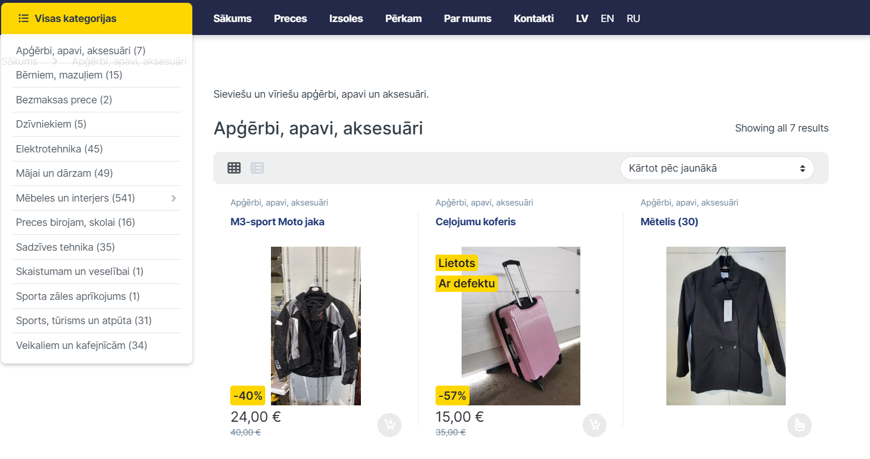
1.att. utrupe
(skat. 1. att.)Šajā saitē ir iespējams dot savas mantas, lietotas un jaunas, kuras tiks pārdotas lietotājiem, un daļā no cenas tiks dota tam kurš iedeva savu mantu. Komentēt nav iespējas, kas atņem iespēju sazināties ar citiem par mantas un saites kvalitāti.
Kopīgs: var pārdot savas mantas citiem
Atšķirīgs: nav komentāri

- ss.com
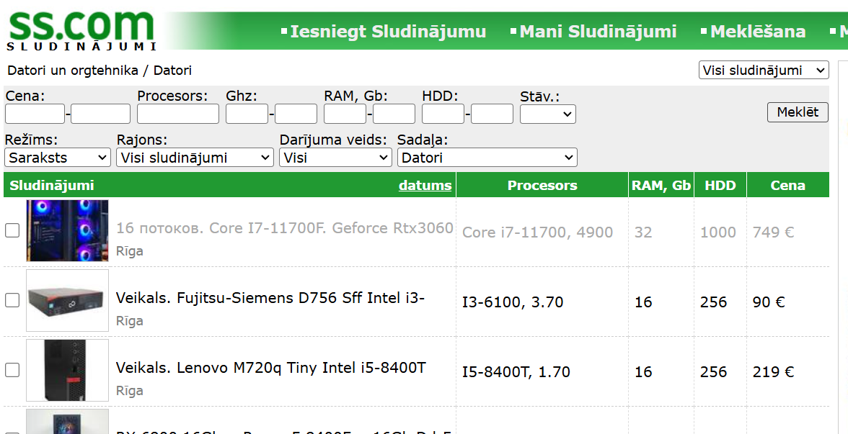
2.att. ss.com
(skat. 2. att.)Šajā saitē jebkurš var pārdot ko vēlas, paši izvēlas cenu un mantas aprakstu, un paši arī piegādā mantu, vai arī tas kurš vēlas mantu dabūt pats to paņem. Šajā saitē nav komentāri.
Kopīgs: var pārdot savas mantas citiem ar pašizvēlētu cenu
Atšķirīgs: nav iespēja komentēt

- zviedru mebeles
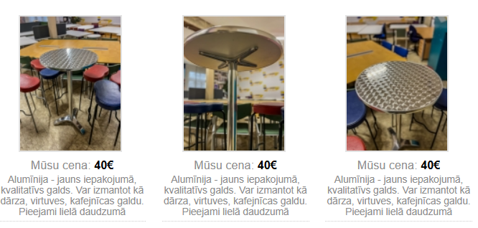
3.att. zviedrumebeles
(skat. 3. att.)Šajā saitē var apskatīt lietotas mēbeles kuras var nopirkt viņu veikalā. Mēbeles tiek pārbaudītas uz kvalitāti, un visas problēmas tiek pieminētas.
Kopīgs: var nopirkt lietotas mēbeles
Atšķirīgs: nav komentāri, pārdot var tikai uz vietas

- https://www.facebook.com/marketplace/
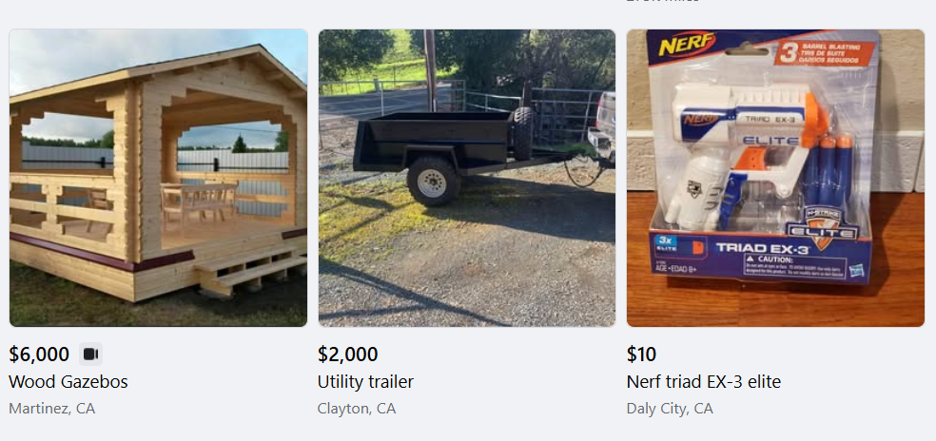
4.att. marketplace
(skat. 4. att.)Šajā saitē var apskatīt mantas kas tiek pārdotas, no krēsliem līdz mašīnām. Katrs var pārdot mantas par pašizvēlētu cenu, un jebkurš to var nopirkt. Visas pirkšanas notiek starp lietotājiem.
Kopīgs: var pārdot ko vēlas, izvēlas pats savu cenu
Atšķirīgs: nav iespējas komentēt.

- https://www.ptmebeles.lv/katalogs/
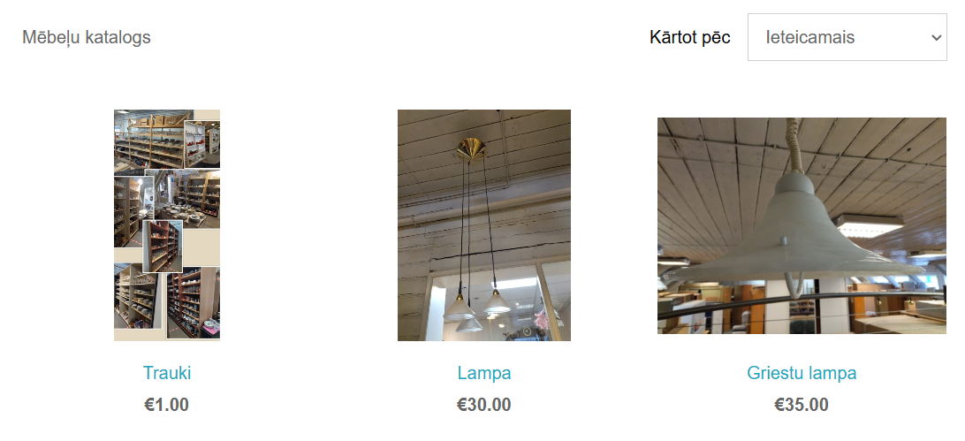
5.att. ptmebeles
(skat. 5. att.)Šajā saitē ir iespējams nopirkt lietotas mēbeles, pa lielākam mēbeles kuras var izmantot mājā. Jebkurš var pārdot savas mēbeles ja tās nav salauztas.
Kopīgs: var pārdot mājas mēbeles par savu cenu
Atšķirīgs: nav iespējams komentēt

  - Kopīgie secinājumi:
Pa lielākam visas saites kas pārdod lietotas mantas ir ļoti līdzīgas, lielāka atšķirība ir tā, ka dažreiz mantas pārdod pats lietotājs, dažreiz kompānija kas uztur saiti. Bet visbiežāk mantas pārdod pats lietotājs, un tās arī piegādā pircējam vai pircējs tās pats paņem. Galvenā problēma šajās saitēs ir tā, ka nevar komentēt, un pārdot pa lielākam var tikai mēbeles, paštaisītus produktus nevar, piemēram, malku, konservus u.c.

  - Mana projekta unikalitāte:
Manā projektā lietotājiem būs vairāk iespējas kontaktēties ar citiem lietotājiem, kas dos iespēju labāk izvēlēties mantu, un izvairīties no sliktām vai bojātām mantām, vēl būs iespēja pārdot sevis ražotus produktus, piemēram, malku un rotaslietas, kas dos vairāk cilvēkiem iespēju izmantot šo saiti.

  - Projekta mērķauditorija
Šīs projekts būs viss vairāk mērķēts uz tiem, kas paši veido un ražo produktus, piemēram, paštaisītas rotas lietas vai kurināmā malka, un kā ekstra lietotāji varēs pārdot lietotās mantas.

  - Gala rezultāta izskats:
Mana projekta galējais izskats varētu būt līdzīgs dažām no pieminētajām saitēm, bet ar vairāk funkcijām , piemēram, komentēšana kas palīdzēs lietotājam.

  - Projekta ierobežojumi:
- Viss lielākais ierobežojums būs laiks, jo ar savām spējām šo projektu ātri nesanāks pabeigt, un visu laiku arī nevar iesaistīt šajā projektā, kas to tikai palēlinās.
- Budžets nebūs problēma, jo šai saite vajadzētu tikai vienu nelielu datubāzi, kas daudz nemaksā, un pa lielākam būs viena cilvēka projekts.

- programmatūras izstrādes vide
  - Teksta redaktors
    - Visual Studio Code:
Visual Studio Code ir bezmaksas, viegls, bet jaudīgs pirmkoda redaktors, kas darbojas gan datorā, gan tīmeklī un ir pieejams operētājsistēmām Windows, macOS un Linux. Tam ir iebūvēts JavaScript, TypeScript un Node.js atbalsts, un tam ir bagātīga paplašinājumu ekosistēma citām programmēšanas valodām (piemēram, C++, C#, Java, Python, PHP un Go), izpildlaikiem (piemēram, .NET un Unity), vidēm (piemēram, Docker un Kubernetes) un mākoņiem (piemēram, Amazon Web Services, Microsoft Azure un Google Cloud Platform).[13]
Es izvēlējos šo teksta redaktoru, jo tas ir bez maksas, dod plašas iespējas programmēt, ir populārs un ir ērti izmantot.
  - Datubāze un tās rīki
    - MySQL:
MySQL ir relāciju datubāzes pārvaldības sistēma (RDBMS), kas ir bezmaksas, atvērtā koda un izmanto dažādas patentētas licences, tostarp GNU vispārējo publisko licenci (GPL). Kā RDBMS, MySQL izmanto SQL, lai pārvaldītu datus datubāzē. Tā organizē korelētus datus vienā vai vairākās datu tabulās, un šī korelācija palīdz strukturēt datus.[15]
Es izvēlējos MySQL savai datubāzei, jo šī sistēma man ir visvairāk pazīstama, tā ir bezmaksas un atbalsta daudzas sistēmas.
    - phpMyAdmin:
  - Programmēšanas valodas
    - HTML:
Hiperteksta iezīmēšanas valoda (HTML) ir standarta iezīmēšanas valoda dokumentiem, kas paredzēti attēlošanai tīmekļa pārlūkprogrammā. Tā nosaka tīmekļa satura saturu un struktūru. Tīmekļa pārlūkprogrammas saņem HTML dokumentus no tīmekļa servera vai lokālās krātuves un atveido šos dokumentus multimediju tīmekļa lapās. HTML semantiski apraksta tīmekļa lapas struktūru un sākotnēji ietvēra norādes tās izskatam.[8Error! Reference source not found.]
Es izvēlējos HTML, jo tā ir standarta tīmekļa lapu iezīmēšanas valoda, kas no nozīmē to, ka to atbalsta gandrīz katra sistēma un programma, ka nodrošina tās strādāšanu uz jebkuras sistēmas.
    - JS:
JavaScript ir augsta līmeņa, bieži vien tieši laikā kompilēta valoda, kas atbilst ECMAScript standartam. Tai ir dinamiska tipizēšana, uz prototipiem balstīta objekt orientācija un pirmās klases funkcijas. Tā ir daudz paradigma, kas atbalsta notikumu vadītus, funkcionālus un imperatīvus programmēšanas stilus. Tai ir lietojumprogrammu programmēšanas saskarnes (API) darbam ar tekstu, datumiem, regulārām izteiksmēm, standarta datu struktūrām un dokumentu objektu modeli (DOM). Tīmekļa pārlūkprogrammām ir īpaša JavaScript programma, kas izpilda klienta kodu.[14]
JS tika izvēlēts, jo tas ir cieši saistīts ar tīmekļa lapām, kas samazina risku par programmas nestrādāšanu un dod daudz kontroli pār lapām. JS vēl ir pieejamas daudz bibliotēkas, kas var dod vēl vairāk kontroli pār lapu un iespēju veidot ļoti īpašas darbības kas atšķiras no citām tīmekļa lapām
    - CSS:
Kaskādes stila lapas (CSS) ir stila lapu valoda, ko izmanto, lai norādītu dokumenta, kas rakstīts iezīmēšanas valodā, piemēram, HTML vai XML, noformējumu un stilu. CSS ir globālā tīmekļa stūrakmens tehnoloģija līdzās HTML un JavaScript.[18]
Izmantoju CSS, jo tas ir viens no labākajiem veidiem, kā uztaisīt stilu HTML, un tas arī ir izmantojams jebkurā sistēmā.
    - PHP:
Populāra vispārējas nozīmes skriptvaloda, kas ir īpaši piemērota tīmekļa izstrādei. Ātra, elastīga un pragmatiska. PHP kodu tīmekļa serverī parasti apstrādā PHP interpretētājs, kas ieviests kā modulis vai Common Gateway Interface (CGI) izpildāmais fails.[20]
Izvēlējos PHP, jo tas ļauj vieglāk savienot saiti ar datubāzi, un tas arī satur rīkus lai veidotu saiti.
  - Ietvari
    - CodeIgniter
Tas ir lietojumprogrammu izstrādes ietvars — rīku komplekts — cilvēkiem, kas veido tīmekļa vietnes. Tā mērķis ir nodrošināt daudz ātrāku projektu izstrādi nekā rakstot kodu no nulles, nodrošinot bagātīgu bibliotēku komplektu bieži nepieciešamajiem uzdevumiem, kā arī vienkāršu saskarni un loģisku struktūru piekļuvei šīm bibliotēkām. [19]
Es izvēlējos CodeIgniter šim projektam, jo tas atvieglo tīmekļa lapu veidošanu, samazinot vajadzīgo laiku lai to veidotu, nodrošina lielāku drošību, ātrumu un autentifikāciju.
- programmatūras prasību specifikācija
  - Sākotnēja ideja
Pirmajā prototipā man pa lielākam bija viena lapa, kurā var izveidot, redzēt un filtrēt savus rakstus.
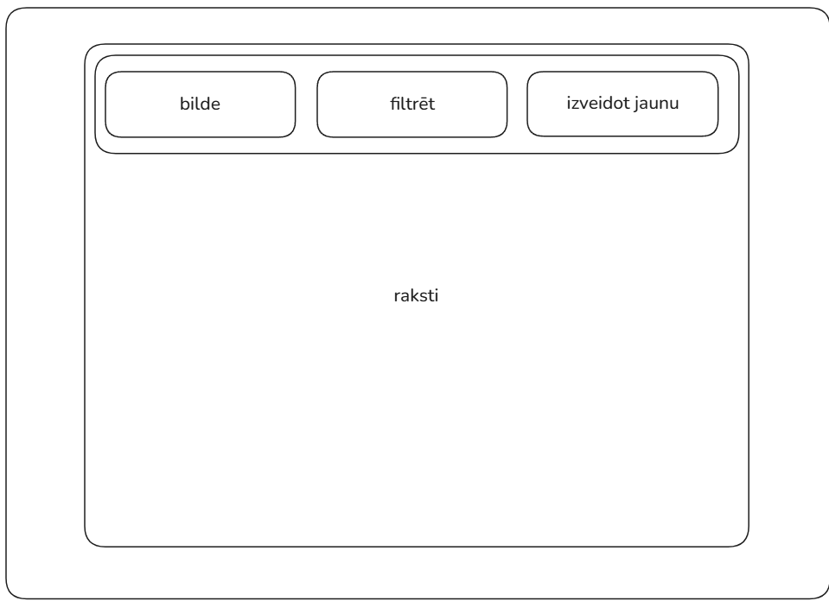
6.att. sākotnējā struktūrskice
  - Nefunkcionālās prasības
    - Navigācijas josla:
Logo (skat.8. att.) – šeit būs redzama mājas lapas galvenā bilde
Vairāk (skat.8. att.) – nometams logs kas parādīs citas lapas uz kurām var iet, piemēram, nākotnes plāni, lapas kļūdu reportēšana u.c.
Kontakti (skat.8. att.)– šī poga novedīs uz citu lapu kur būs redzami veidi kā ar mums var kontaktēties
Profils(skat. 7. att.) – logā būs redzama lietotāja profila bilde un lietotājvārds
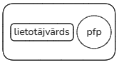
7.att. profila loga struktūrskice

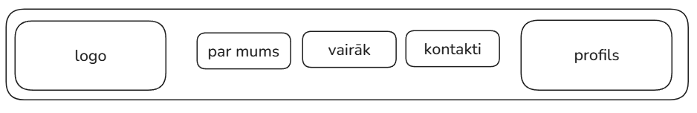
8.att. navigācijas joslas struktūrskice

    - Mājas lapa (skat. 9. att.):
Logs jaunumi – rādīs visu jaunāko kas tiek mainīts mājas lapā.
Filtrēt – atvērs logu kur rādīs visas filtrēšanas iespējas, ieskaitot paša lietotāja izveidoti raksti
Izveidot jaunu – atvērs logu ar formu kuru vajag aizpildīt lai izveidotu rakstus
Logs raksti – šajā logā būs redzami visi raksti, kurus lietotāji ir izveidojuši
Logs ko meklēt – šajā logā var ierakstīt nosaukumu tam, ko vēlas meklēt
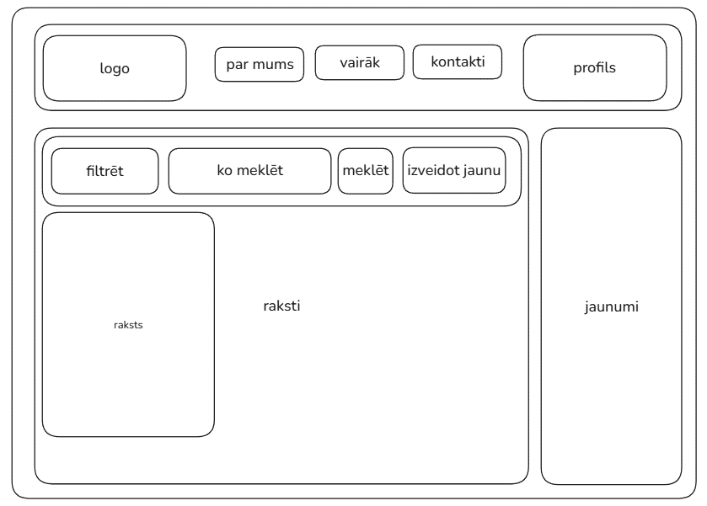
9.att. mājas-lapas-struktūrskice
    - Raksta logs (skat. 10. att.):
Uz tā būs redzama bilde, nosaukums, apraksts, datums kad izveidoja, poga “rediģēt”(skat. 3.3.6. punktu.) un poga “dzēst”. Visi raksti būs sakārtoti viens aiz otra laukā “raksti” (skat. 9. att.).
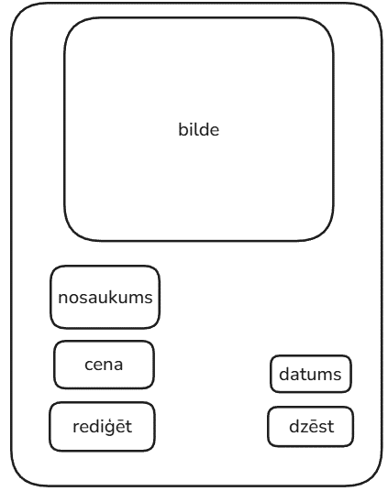
10.att. raksta struktūrskice
    - Profila Lapa (skat. 11. att.):
Šajā logā būs redzams lietotājvārds, e-pasts, parole un profila bilde
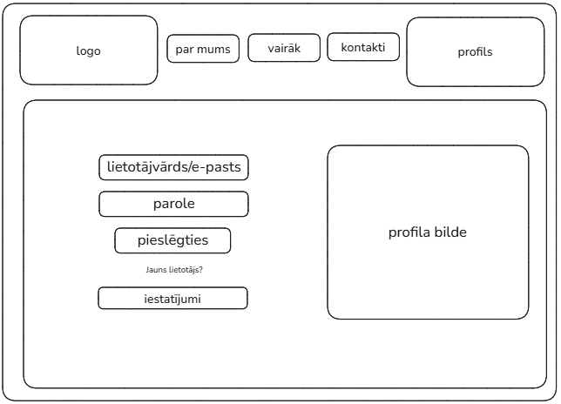
11.att. profila lapas struktūrskice
    - Konta izveidošanas lapa (skat. 12. att.):
Šajā lapā var izveidot jaunu lietotāja kontu, izmantojot e-pastu, paroli, izveidojot lietotājvārdu un profila bildi.
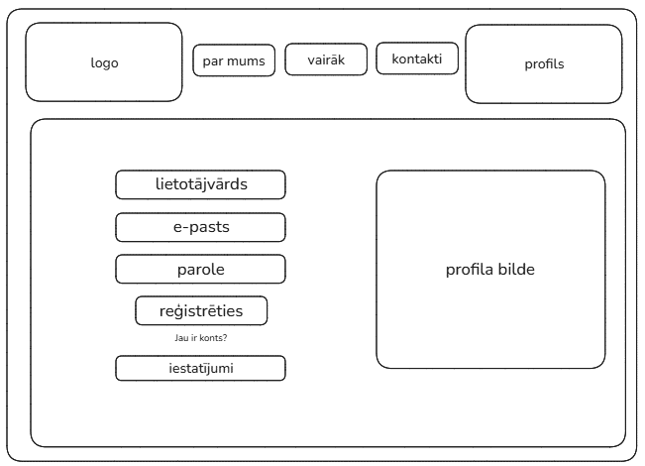
12.att. konta izveidošanas loga struktūrskice
    - Iestatījumu logs (skat. 13. att.):
Šajā logā būs iespējams mainīt mājas lapas izskatu, savu kontu u.c.
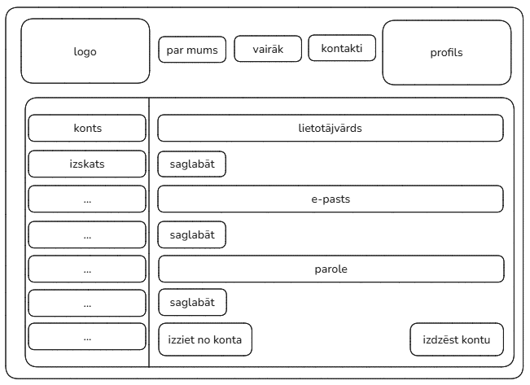
13.att. konta iestatījumu struktūrskice
    - Konta izdzēšanas apstiprināšanas logs (skat. 14. att. un 15. att.):
Šajos logos vajadzēs apstiprināt konta izdzēšanu.
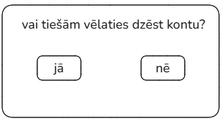
14.att. konta dzēšanas logs
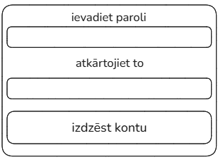
15.att. konta dzēšanas logs
    - Par mums lapa (skat. 16. att.):
Šajā būs šī projekta apraksts, kad to sāka veidot, kāds bija progress, kādus rīkus izmantoja, kurš to veidoja un sadarbības.
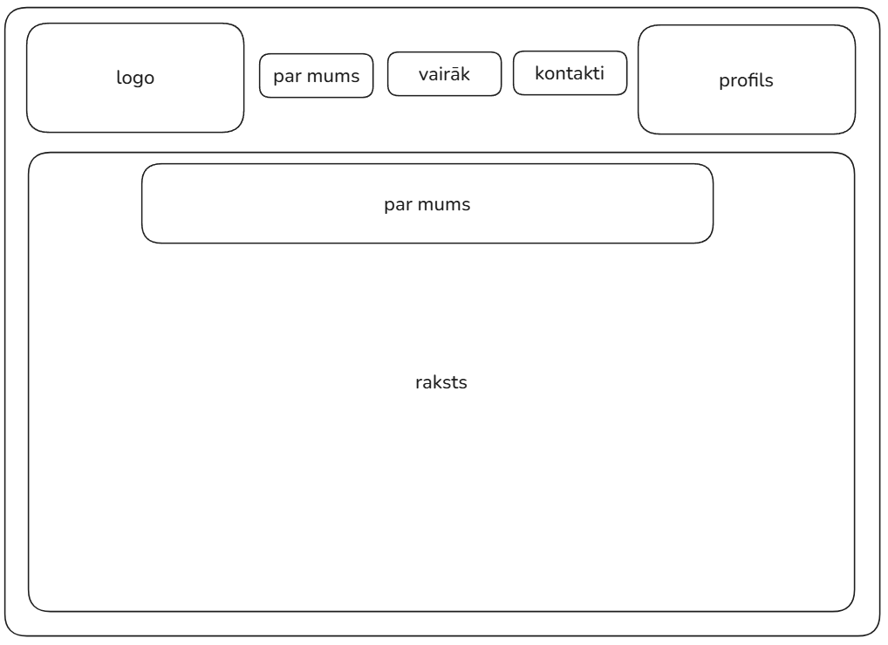
16.att. par mums lapas struktūrskice
    - Rakstu veidošana:
      - Raksta formas pamata lauki (skat. 17. att.):
Lietotājs ievada raksta nosaukumu, kategoriju, aprakstu.
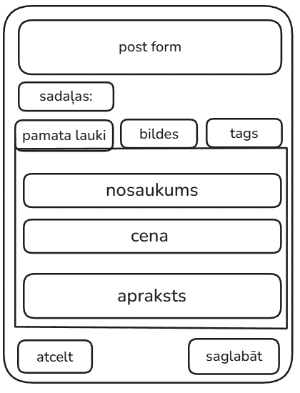
17.att. raksta formas pamata lauki struktūrskice
      - Raksta formas bildes (skat. 18. att.):
Lietotājs izvēlas bildes izmantojot failu meklētāju. Pie tām būs redzams bildes nosaukums kuru var mainīt.
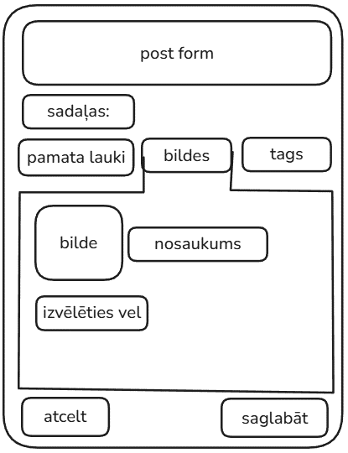
18.att. raksta formas bildes struktūrskice
      - Raksta formas tags (skat. 19. att.):
Lietotājs var pievienot un noņemt tags kurus saglabās ar rakstu.
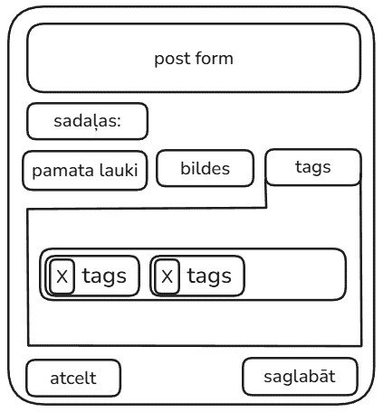
19.att. raksta formas tags struktūrskice
    - Raksta dzēšanas apstiprinājums:
(skat. 20. att.)Lietotājs apstiprina vai atceļ raksta dzēšanu
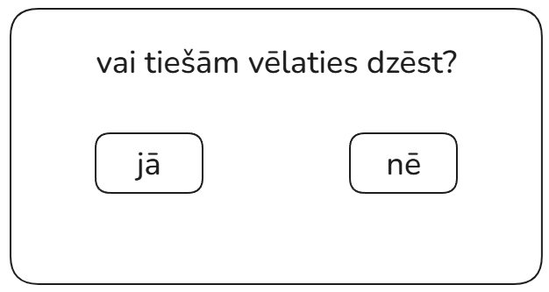
20.att. raksta dzēšanas apstiprinājums struktūrskice
    - Raksta filtrēšanas logs
(skat. 21. att.) Šajā logā tiks rādīti visi tags kuri ir pieejami, apakšā būs poga “manēji raksti” un poga “filtrēt”.
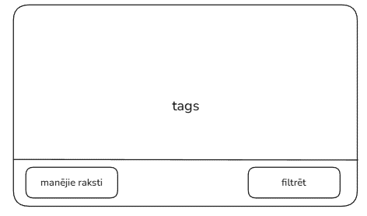
21.att. raksta filtrēšanas logs struktūrskice
    - Raksta detalizēta informācija
(skat. 22. att.) Būs redzama visa informācija par rakst – bildes, tags, nosaukums, cena, apraksts un komentāri
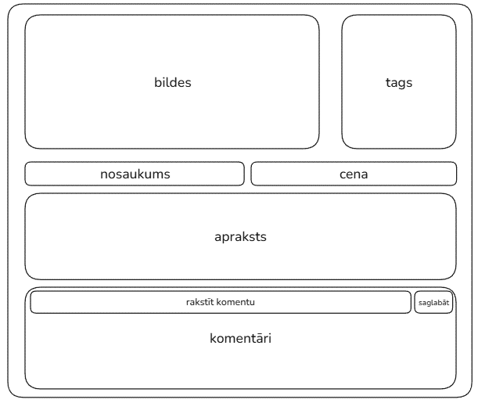
22.att. raksta detaļas struktūrskice
  - Funkcionālas prasības
    - Galvenes pogu funkcijas
- (skat. 9. att.) uzspiežot pogu “par mums” tiks atvērta cita mājas lapa (skat. 16. att.). Konts kuru lietotājs izmanto nemainās.
- (skat. 9. att.) Uzspiežot uz lapas logo, atvērsies mājas lapa.
- (skat. 9. att.) Uzspiežot uz pogu “par mums”, atvērsies cita lapa(skat. 16. att.)
    - Konta izveidošana
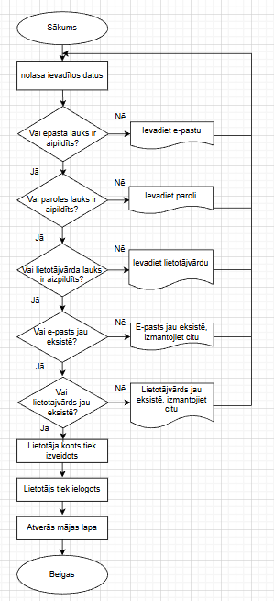
23.att. konta veidošanas blokshēma
- (skat. 11. att.) uzspiežot pogu “jauns lietotājs?” atvērsies konta izveidošanas logs(skat. 12. att.). Lietotājs ievada lietotājvārdu, e-pastu, paroli(skat. 23. att.). Nospiežot pogu “izveidot”, šie dati tiek šifrēti un sūtīti uz datubāzi, kur tie tiek noformēti un saglabāti.
    - Lietotāja ielogošana
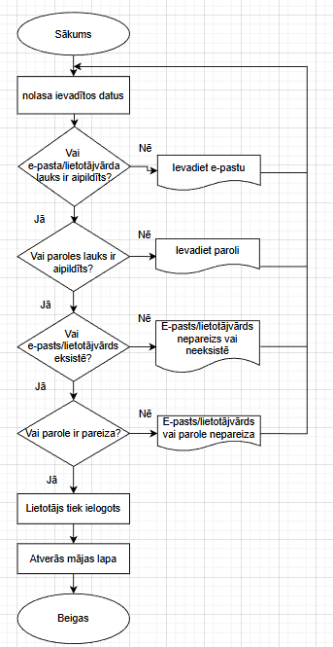
24.att. ielogošanās blokshēma
- (skat. 9. att.) uzspiežot uz profila atvērsies pieteikšanās logs(skat. 11. att.). šajā logā lietotājs ievada e-pastu/lietotājvārdu, paroli, nospiežot pogu “pieslēgties”, e-pasts\lietotājvārds, parole tiek aizsūtīti uz datubāzi, kur tiek pārbaudīts vai tāds lietotājs eksistē, ja tāds ir, tad lietotājs tiek ielaists savā kontā, ja tāds nav, tad paziņo ka parole vai e-pasts/lietotājvārds ir nepareizs
    - Profila bildes mainīšana
- (skat. 11. att.) uzspiežot uz profila bildes, atvērsies datora failu pārlūks, kur lietotājs var izvēlēties bildi kuru izmantot savā profilā.
    - Raksta veidošana
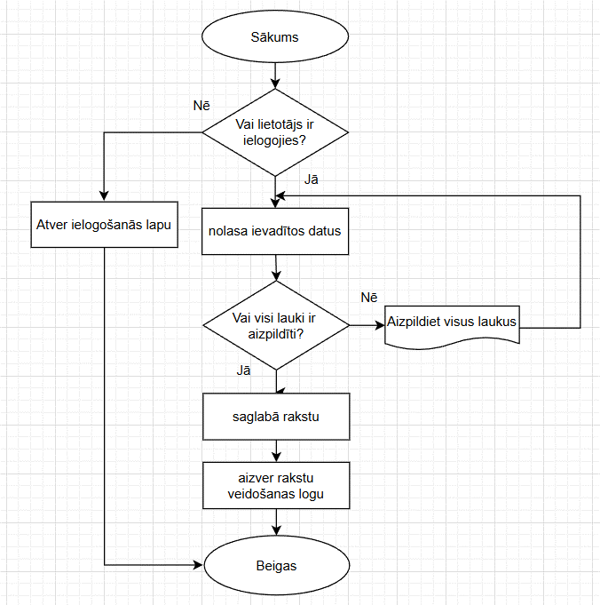
25.att. rakstu veidošanas blokshēma
- (skat. 9. att.) uzspiežot uz pogas “izveidot jaunu”, atvērsies logs ar vairākām sadaļām, pamata lauki, bildes, tags (skat. 17. att.). Pamata lauka nodaļā lietotājs ievada raksta nosaukumu, cenu, aprakstu. Bildes logā var izvēlēties vienu vai vairākas bildes izmantojot failu meklētāju. Tags logā var izvedot un izdzēst savus tags kurus saglabās ar šo rakstu (skat. 25. att.). Spiežot pogu “atcelt” šis logs aizvērsies, un atverot šo logu atkal neatjauninot lapu, visa ievadītā informācija nepazudīs.
    - Raksta rediģēšana
- (skat. 10. att.) uzspiežot uz pogas “rediģēt”, atvērsies logs ar vairākām formu logiem – nosaukums, bilde, tags (skat. 17. att.), katrs lauks būs aizpildīts ar tiem datiem kas šajā rakstā ir saglabāti.
    - Raksta dzēšana
- (skat. 10. att.) uzspiežot uz pogas “dzēst”, atvērsies logs(skat. 20. att.). spiežot pogu “nē”, logs aizvērsies un nekas nenotiks, spiežot pogu “jā”, logs aizvērsies un izvēlētais raksts tiks izdzēsts
    - Raksta filtrēšana
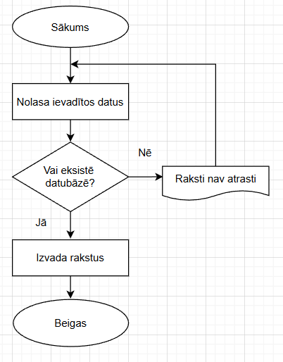
26.att. rakstu filtrēšanas blokshēma
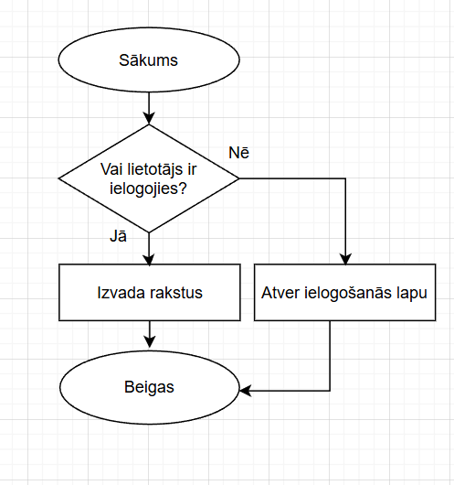
27.att. savu rakstu parādīšanas blokshēma
- (skat. 21. att.) tags logā visi tags tiks rādīti kā pogas, uzspiežot (izvēlējoties) to krāsa nomainās uz zilu, uzspiežot atkal (atceļot izvēli) to krāsa nomainās uz pelēku. Uzspiežot pogu “filtrēt”, šis logs aizvērās un visi raksti kas satur visus izvelētos tags tiks parādīti logā “raksti” (skat. 9. un 26. att.). Uzspiežot pogu “mani raksti”, logs aizvērsies un, ja lietotājs ir savā kontā, tad logā “raksti” (skat. 9. att.) parādīs visus rakstus kurus šis lietotājs ir veidojis, ja lietotājs nav savā kontā, tad šis logs aizvērsies un atvērsies profila logs (skat. 11. un 27. att.).
    - Raksta meklēšana
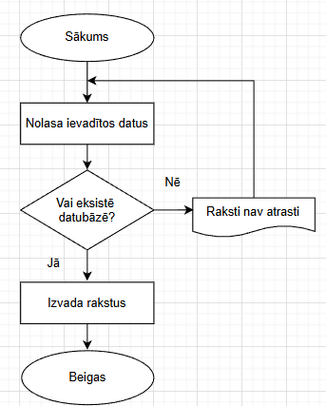
28.att. rakstu meklēšanas blokshēma
- (skat. 9. att.) Uz loga “ko meklēt” var uzspiest un ierakstīt raksta nosaukumu, un uzspiežot pogu “meklēt”, visi raksti pazudīs no loga “raksti”, un parādīsies tie raksti, kuru nosaukums satur to, kas ir ierakstīts logā “ko meklēt”.
    - Raksta informācija
- Uzspiežot uz pašu rakstu(skat. 9. att.), atvērsies logs, kas saturēs raksta detalizētu informāciju(skat. 22. att.).

  - Sistēmas struktūras modelis
    - Datubāzes apraksts
Datubāzes nosaukums ir “norokas_db”, to pārvalda ar rīku “phpMyAdmin” un tās dzinējs ir “MySQL”.
Šajā datubāzē atrodas 4 tabulas:
- “account”(skat. 1. Tabula), glabā informāciju par izveidotajiem kontiem
- “user”(skat. 2. Tabula), glabā informāciju par lietotājiem, kas pašlaik ir ielogojušies
- ”posts”(skat. 3. Tabula), glabā informāciju par veidotajiem rakstiem
- “tags”(skat. 4. Tabula), glabā katra raksta tags
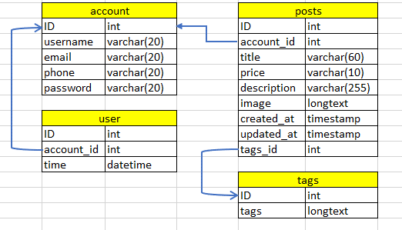
29.att. datubāzes struktūras diagramma
Noklusējuma rakstzīmju kopa datubāzē ir utf8mb4.
    - Tabula “account”
Šī tabula (skat. 1. Tabula) glabā informāciju par sistēmas lietotāju kontiem. Tā satur lietotāju unikālo identifikatoru, lietotājvārdu, e-pastu, mobilo numuru un paroli.
1. Tabula “account”
Nosaukums | Tips | Atribūti | Komentāri
ID | int | NOT NULL, PRIMARY KEY, AUTO INCREMENT | Unikāls identifikators kontam
username | varchar(20) | NOT NULL | Lietotāja lietotājvārds
email | varchar(20) | NOT NULL | Lietotāja e-pasta adrese
phone | varchar(20) | NOT NULL | Lietotāja mobilais numurs
password | varchar(20) | NOT NULL | Šifrēta lietotāja parole
    - Tabula “user”
Šī tabula (skat. 2. Tabula) glabā informāciju par lietotājiem, kas pašlaik ir ielogojušies un izmanto saiti. Tā satur lietotāja ID un laiku, kad lietotājs ielogojās, kas tiek atjaunināts pēc katras lietotāja darbības(atver citu lapu vai logu, atjaunina lapu u.c.)
2. Tabula “user”
Nosaukums | Tips | Atribūti | Komentāri
ID | Int | NOT NULL, PRIMARY KEY, AUTO INCREMENT | Unikāls identifikators lietotājam
account_id | Int | NOT NULL | Lietotāja konta ID
time | datetime | NOT NULL | Laiks, kad lietotājas ielogojās
    - Tabula “posts”
Šī tabula (skar. 3. Tabula) glabā visu informāciju par pašu rakstu. Tā satur veidotāja konta ID, nosaukums, cena, apraksts, bilde/es, laiks kad izveidoja un pēdējo reizi izmainīja, un tags ID, ar ko var atrast raksta tags no citas tabulas (skat. 4. Tabula).
3. Tabula “post”
Nosaukums | Tips | Atribūti | Komentāri
ID | int | NOT NULL, PRIMARY KEY, AUTO INCREMENT | Unikāls identifikators rakstam
account_id | int | NOT NULL | Lietotāja konta ID
title | varchar(60) | NOT NULL | Raksta nosaukums
cena | varchar(10) | NOT NULL | Raksta cena
description | varchar(255) | NOT NULL | Raksta apraksts
image | longtext | NOT NULL | Saraksts ar raksta bildēm
created_at | timestamp | NOT NULL | Datums un laiks, kad rakstu izveidoja
updated_at | timestamp |  | Datums un laiks, kad rakstu pēdējo reizi izmainīja
tags_id | int | NOT NULL | Sarakst ar tag ID, kurus šis raksts izmanto
    - Tabula “tags”
Šī tabula (skat. 4. Tabula) glabā visus tags kas ir veidoti. Katram tag ir savs unikāls ID.
4. Tabula “tags”
Nosaukumi | Tips | Atribūti | Komentāri
ID | int | NOT NULL, PRIMARY KEY, AUTO INCREMENT | Unikāls identifikators priekš tag
tags | longtext | NOT NULL | Tags kuru raksts izmantos
Secinājumi
- Mājas lapas daļēji izveidota
- Var veidot rakstus, tos rediģēt un dzēst
- Ir iespējams filtrēt visus rakstus izmantojot tags
- Uzspiežot uz rakstu atvērās logs kas rāda detalizētu informāciju par to rakstu
Izmantoti avoti
- [1] utrupe.lv [Tiešsaiste] Pieejams: https://www.utrupe.lv/ [skatīts 06.01.2025]
- [2] ss.com [Tiešsaiste] Pieejams: https://www.ss.com/lv/ [skatīts 06.01.2025]
- [3] zviedrumebeles.lv [Tiešsaiste] Pieejams: https://zviedrumebeles.lv/ [skatīts 06.01.2025]
- [4] facebook.com [Tiešsaiste] Pieejams: https://www.facebook.com/marketplace/ [skatīts 06.01.2025]
- [5] ptmbeles.lv [Tiešsaiste] Pieejams: https://www.ptmebeles.lv/katalogs/ [skatīts 06.01.2025]
- [6] ne.wikipedia.org [Tiešsaiste] Pieejams: https://en.wikipedia.org/wiki/PostgreSQL [skatīts 13.01.2025
- [7] ne.wikipedia.org [Tiešsaiste] Pieejams: https://en.wikipedia.org/wiki/PHP [skatīts 13.01.2025]
- [8] ne.wikipedia.org [Tiešsaiste] Pieejams: https://en.wikipedia.org/wiki/HTML [skatīts 13.01.2025]
- [9] ne.wikipedia.org [Tiešsaiste] Pieejams: https://en.wikipedia.org/wiki/JavaScript [skatīts 13.01.2025]
- [10] ne.wikipedia.org [Tiešsaiste] Pieejams: https://en.wikipedia.org/wiki/CSS [skatīts 13.01.2025]
- [12] ne.wikipedia.org [Tiešsaiste] Pieejams: https://en.wikipedia.org/wiki/Post [skatīts 14.01.2025]
- [13] ne.wikipedia.org [Tiešsaiste] Pieejams: https://en.wikipedia.org/wiki/Tag_(metadata) [skatīts 14.01.2025]
- [14] infoworld.com [Tiešsaiste] Pieejams: https://www.infoworld.com/article/2335960/what-is-visual-studio-code-microsofts-extensible-code-editor.html [skatīts 14.01.2025]
- [14] ne.wikipedia.org [Tiešsaiste] Pieejams: https://en.wikipedia.org/wiki/JavaScript [skatīts 18.09.2025]
- [15] ne.wikipedia.org [Tiešsaiste] Pieejams: https://en.wikipedia.org/wiki/MySQL [skatīts 18.09.2025]
- [16] ne.wikipedia.org [Tiešsaiste] Pieejams: https://en.wikipedia.org/wiki/API [skatīts 18.09.2025]
- [17] developer.mozilla.org [Tiešsaiste] Pieejams: https://developer.mozilla.org/en-US/docs/Web/API/Document_Object_Model [skatīts 18.09.2025]
- [18] ne.wikipedia.org [Tiešsaiste] Pieejams: https://en.wikipedia.org/wiki/CSS [skatīts 18.09.2025]
- [19] codeignitor.com [Tiešsaiste] Pieejams: https://codeigniter.com/user_guide/intro/index.html [skatīts 18.09.2025]
- [20] ne.wikipedia.org [Tiešsaiste] Pieejams: https://en.wikipedia.org/wiki/PHP [skatīts 18.09.2025]

pielikumi
- Pielikums. index.php
$(document).delegate('.post_edit_btn', 'click', function(e) {
e.preventDefault();
const id = $(this).attr('id');
$.ajax({
url: '<?= base_url(' post/edit/') ?>/' + id,
method: 'get',
success: function(response) {
imagename = JSON.parse(response.message.image, true);
tagname = JSON.parse(response.message.tags, true);
$("#pid").val(response.message.id);
$("#title").val(response.message.title);
$("#category").val(response.message.category);
$("#body").val(response.message.body);
showOldFiles(imagename);
}
});
});

